Universidad Tecnológica Nacional
Facultad Regional Córdoba


Proyecto Final
 |  | WORKFLOW DE ANÁLISIS
Curso 5K4
Tutor:
  Aquino, Francisco
Grupo Nº 1

Integrantes: |  |  | Legajo
 | Albanese, Pablo |  | 49016
 | Castro, Franco Martín |  | 48137
 | Flores, Aníbal |  | 49261
 | Gette, Marcos |  | 48044

ÍNDICE

Introducción…...……………………………….……………………………………………………………………………..1

diagramas de coMUNICAción……………..…………………………………………...............................2
cu 12: generar fixture……………….….…………………………………………..……………..………...............3
cu 14: registrar desempate torneo.…………………………………….……..……………..……………………..4
cu 9: registrar resultado de torneo.…………………………………….……..………………...………………..5
cu 10: generar ranking de federados.…………………………………….……..……….............................6
cu 1: registrar torneo.…………………………………….……..………...................................................7
cu 4: consultar torneos.…………………………………….……..………………........................................8
cu 24: publicar fixture de torneo en autogestión de deportista………………………. ….……..…......9
cu 19: registrar reserva de sector para torneo………………………. ….……..…............................10

diagramas de clases de análisis…….………………………………………………….……………………….11
cu 12: generar fixture……………….….…..……………………………………..……………..………................12
cu 14: registrar desempate torneo.…….……………………………….……..……………..…………………….13
cu 9: registrar resultado de torneo.…….……………………………….……..………………………………..14
cu 10: generar ranking de federados.….………………………………….……..……………………………….15
cu 1: registrar torneo.…………….……….…………………….……..………...........................................16
cu 4: consultar torneos.………………….………………………….……..……….......................................17
cu 24: publicar fixture de torneo en autogestión de deportista………………………. ….……..…......18
cu 19: registrar reserva de sector para torneo………………………. ….……..…..............................19

diagramas de secuencia………………………………………………………….………………………..............20
cu 9: Registrar Resultado de Torneo.………………………………….….……..……………………………………...21
cu 10: Generar Ranking de Federados.………………………………….….……..………................................22
cu 1: REGISTRAR TORNEO.………………………………………………….……..……………………………………....23
cu 4: CONSULTAR TORNEOS.……………………….……………………….……..…………..………………………..….24
cu 24: publicar fixture de torneo en autogestión de deportista……………..…………. ….……..…....25
cu 19: registrar reserva de sector para torneo………………………. ….……..…............................26

INTRODUCCIÓN

En el presente informe desarrollaremos el Workflow de Análisis del sistema de información a implementar en la Dirección de Deportes de la UNC de torneos. El mismo está compuesto por los diagramas de comunicación de los casos de uso esenciales, el diagrama de clases de análisis resultante de los mismos.
Para el desarrollo del Workflow de Análisis nos basamos en los estudios preliminares realizados en las instancias anteriores.

DIAGRAMAS DE COMUNICACIÓN

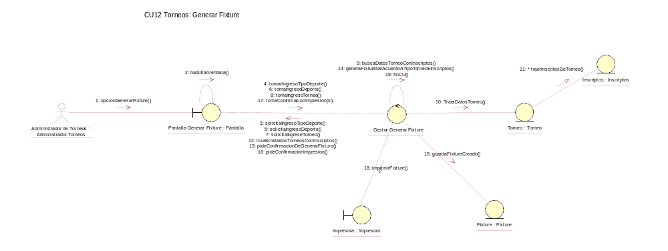

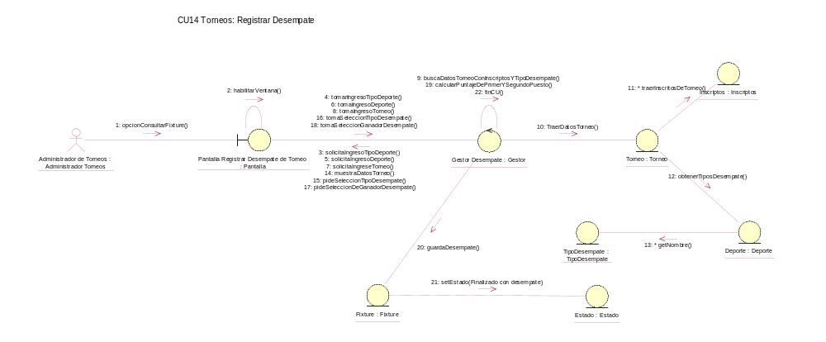

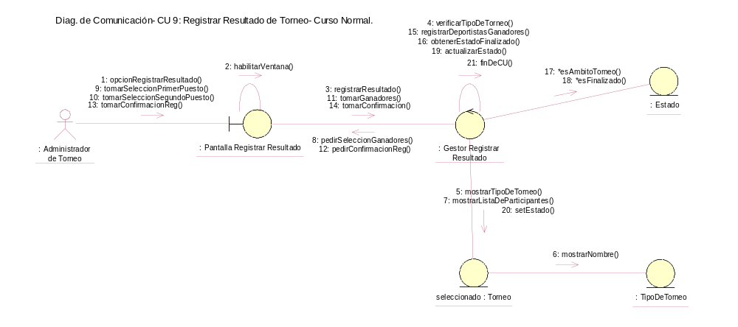

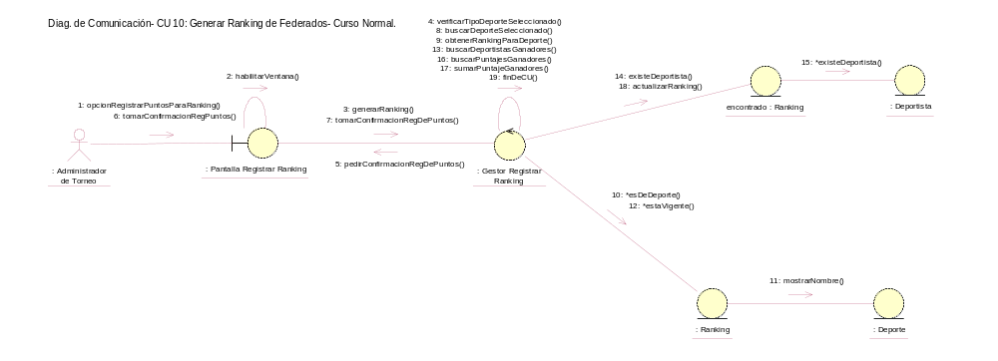

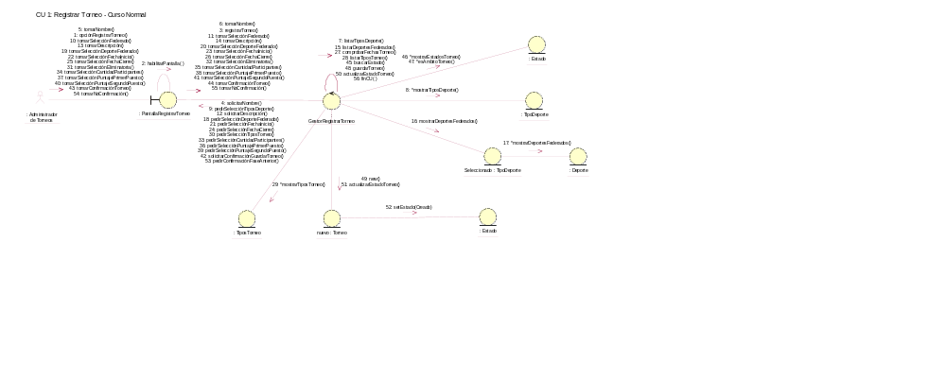
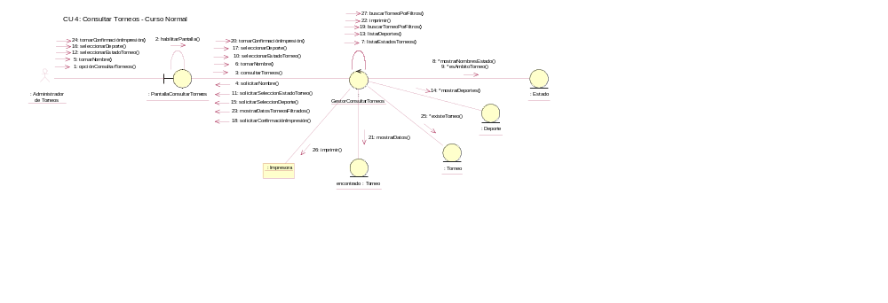

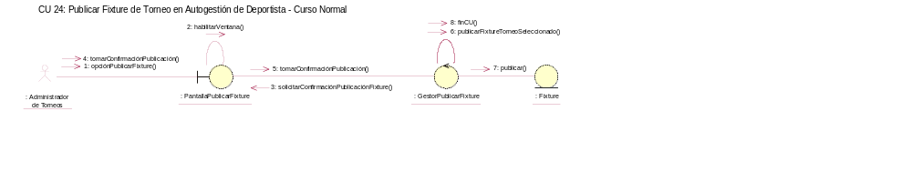

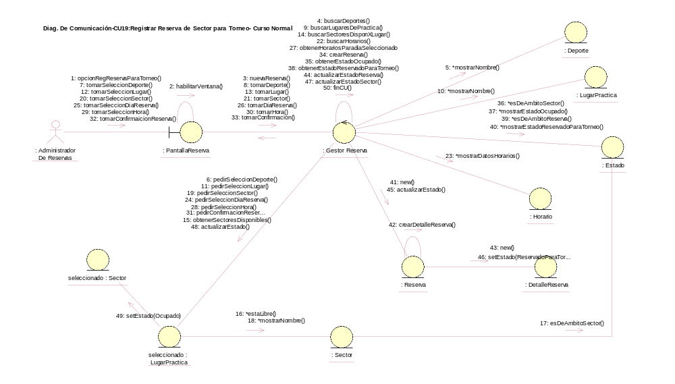

DIAGRAMAS DE CLASES DE ANÁLISIS

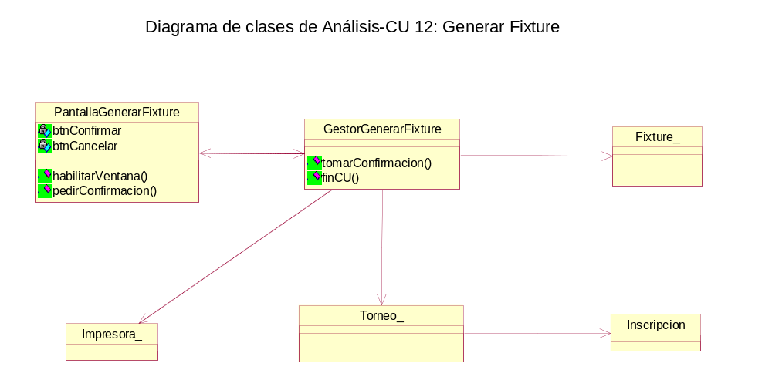

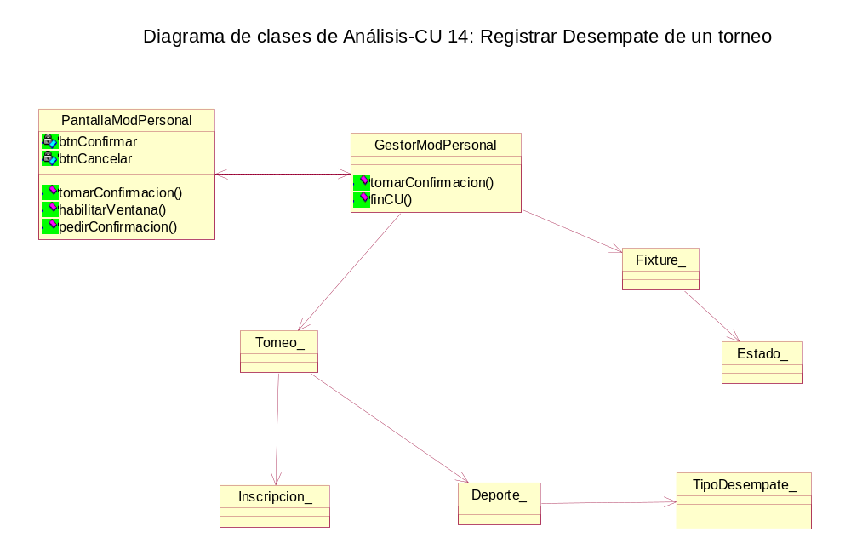
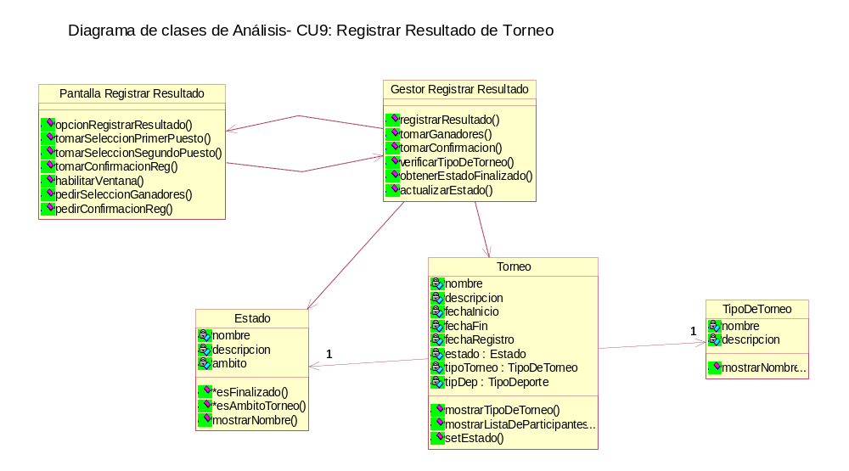
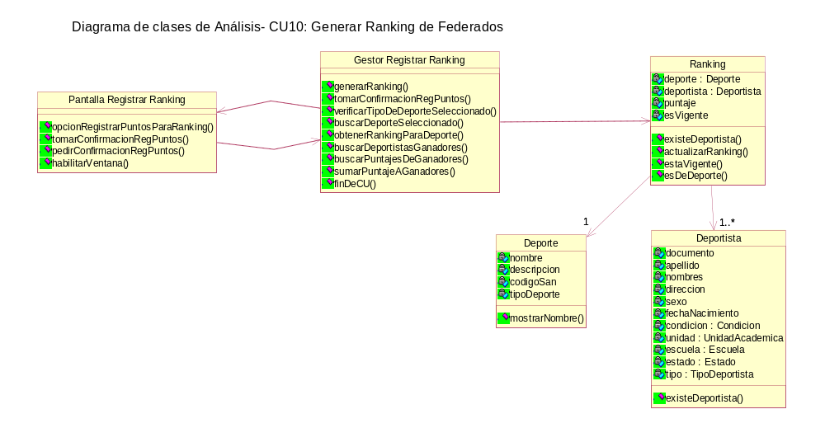
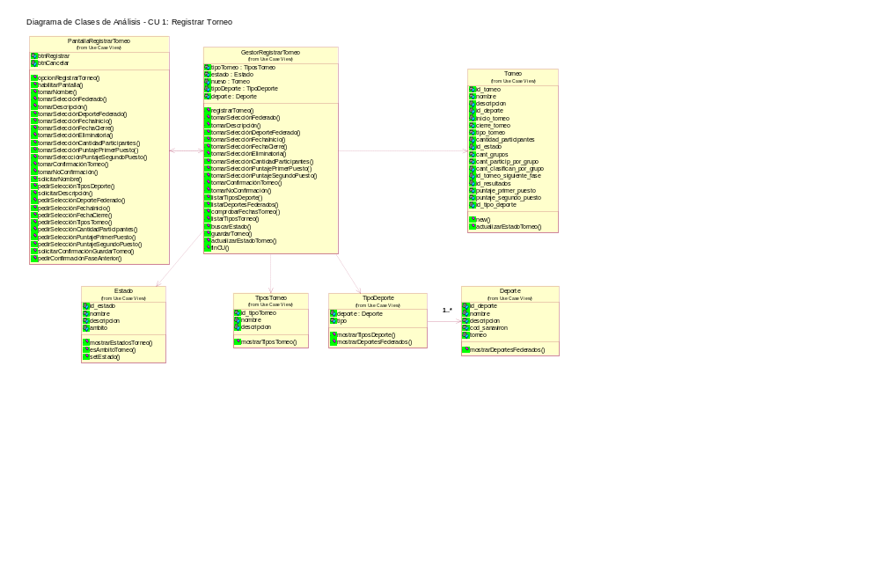
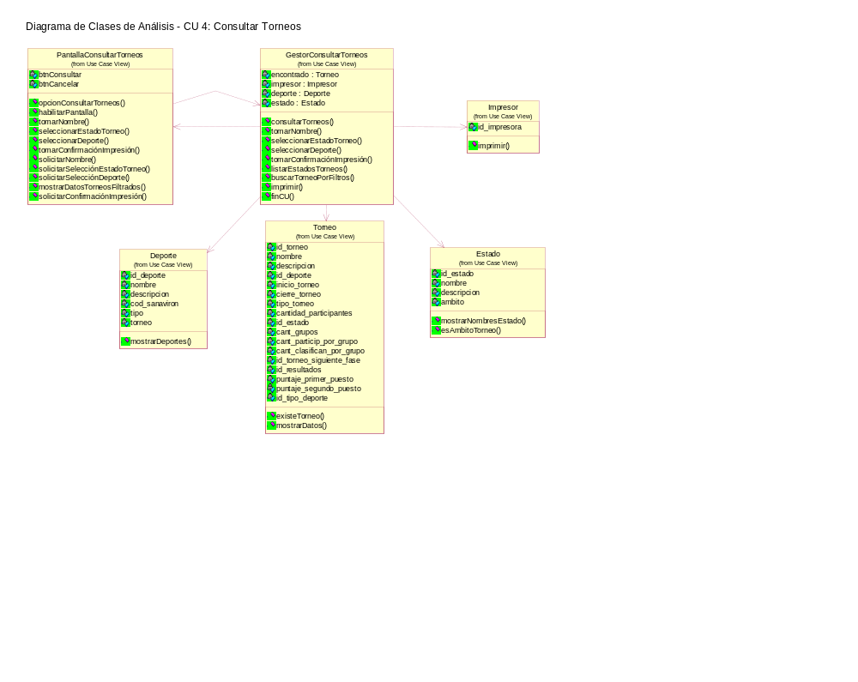
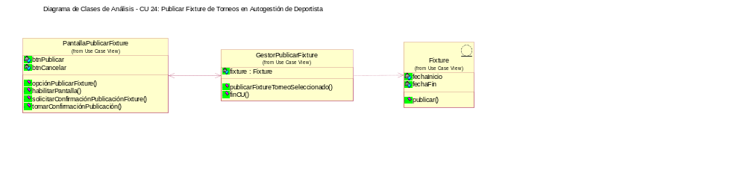

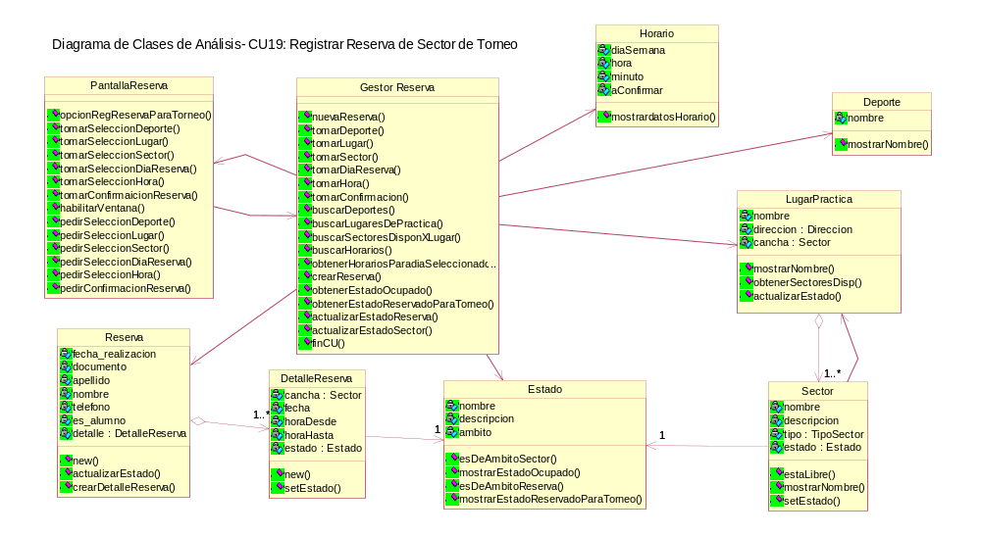

DIAGRAMAS DE SECUENCIA

Diagrama de Secuencia- CU 9 Registrar Resultado de Torneo-Curso Normal.

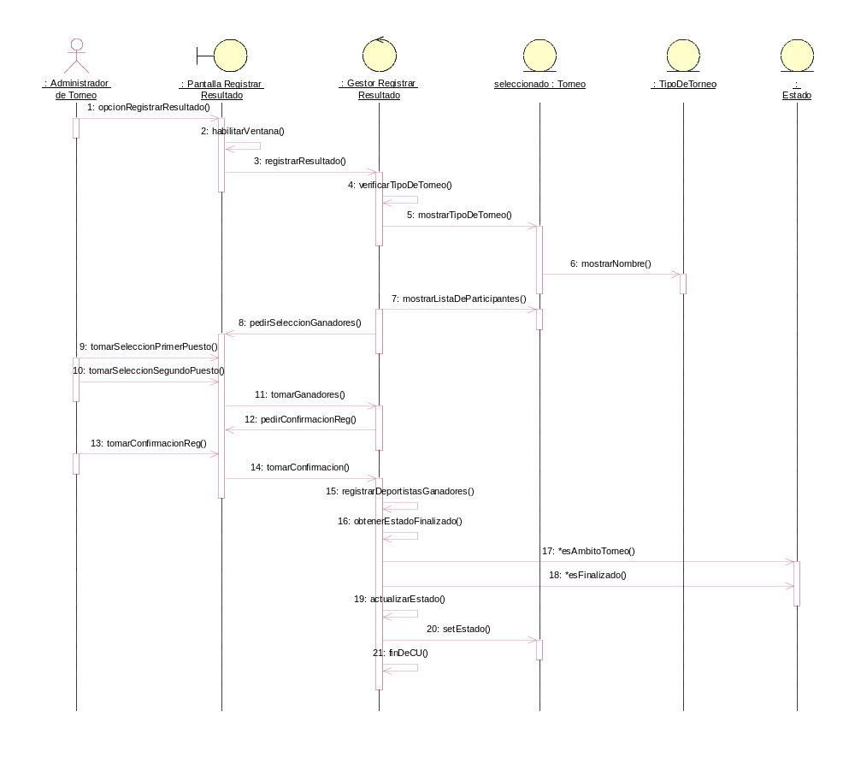

Diagrama de Secuencia- CU 10 Generar Ranking de Federados-Curso Normal.

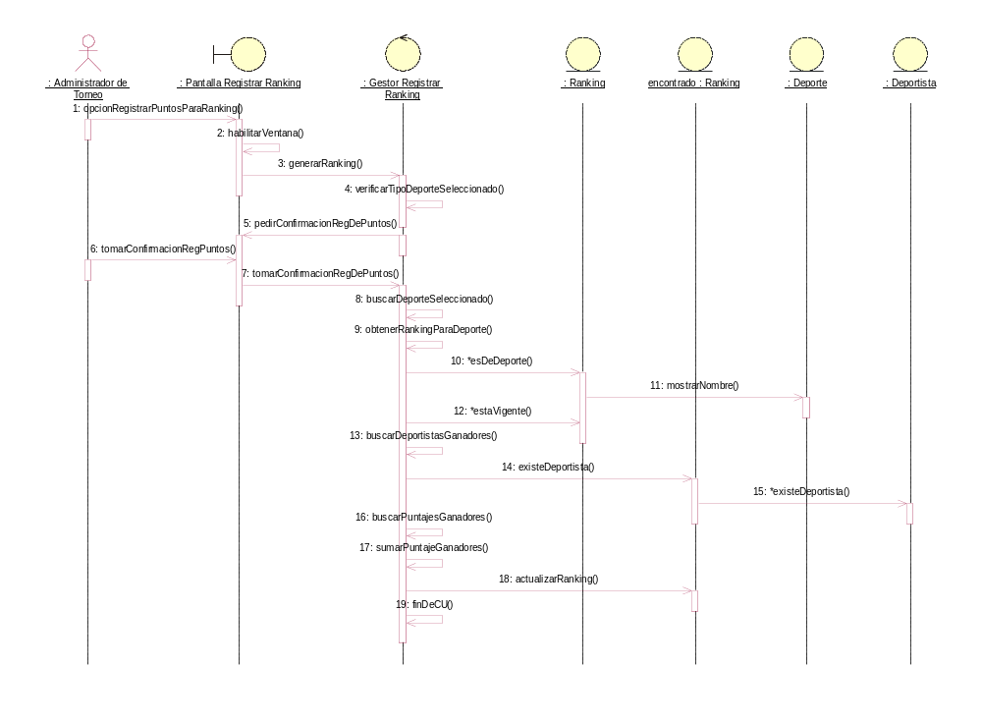
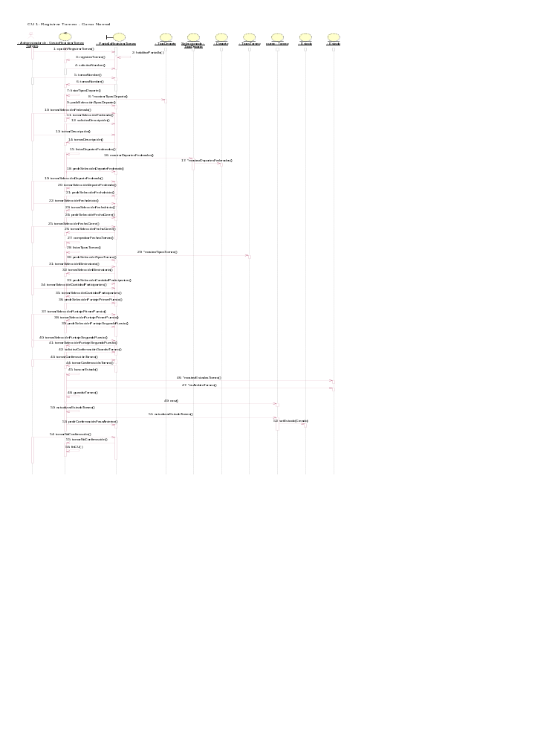
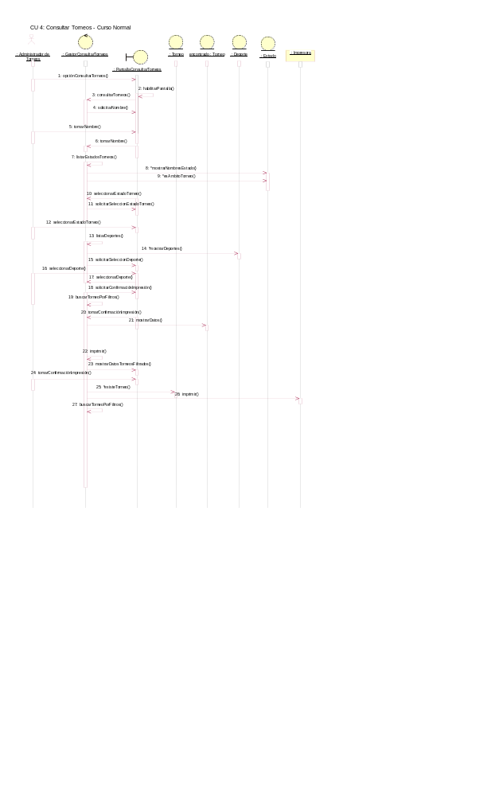
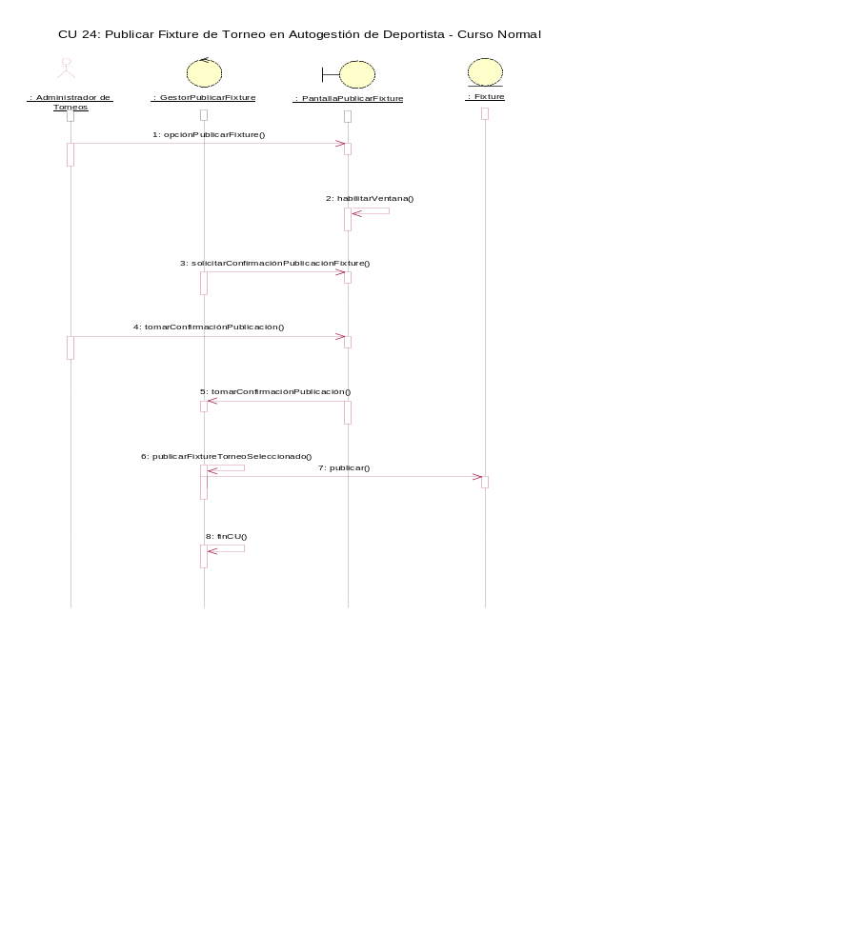

Diagrama de Secuencia- CU 19 Registrar Reserva de Sector para Torneo-Curso Normal.
